11:12
Онлайн-тест №4 ГИА по математике 2011

1. Зная длину своего шага, человек может приближенно подсчитать пройденное им расстояние по формуле S = nl, где n – число шагов, l – длина шага. Какое расстояние прошел человек, если l = 50 см, n = 2600? Ответ выразите в километрах.

2. Даны выражения: 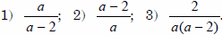
Какие из этих выражений не имеют смысла при a = 0?
Только 2
2 и 3
1 и 3
1, 2 и 3

3. На координатной прямой отмечены числа a и b.
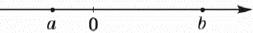

Какое из следующих утверждений является верным?
ab > 0
a + b < 0
b(a + b) > 0
a(a + b) > 0

4. На банке с краской имеется надпись кг, где m – масса краски. Как это условие можно записать в виде двойного неравенства?

5. Руда содержит 72% железа. Сколько тонн железа получится из 360 т руды?

6. Представьте значение выражения в виде десятичной дроби.

7. Упростите выражение 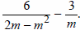
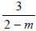
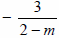
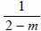
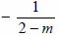

8. Вычислите 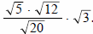

9. Решите уравнение 2x² − 16x = 0.
Запишите корни в порядке возрастания через точку с запятой.

10. Используя рисунок, выберите систему уравнений с двумя переменными,
решением которой является пара (0; - 4).
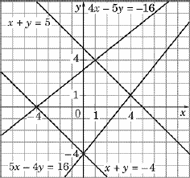
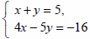
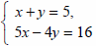
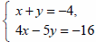
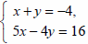

11. Прочитайте задачу: «В 3 маленькие и 4 большие альбома разложили 232 фотографии, заполнив каждый целиком. В большой альбом помещается на 16 фотографий больше, чем в маленький. Сколько фотографий помещается в маленький альбом и сколько в большой?» Пусть x – число фотографий в маленьком альбоме, y – число фотографий в большом альбоме. Выберите систему уравнений, соответствующую условию задачи.
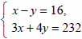
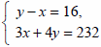
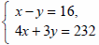
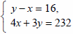

12. О числах a, b, c и d известно, что a < c, a = b, d < b. Сравните числа c и d.
c = d
c < d
c > d
Сравнить невозможно

13. Для каждой системы неравенств укажите множество ее решений.
Система неравенств. Множество решений.
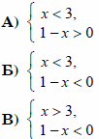 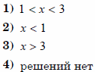
А
Б
В

14. Геометрическая прогрессия задана условиями: . Какое из данных чисел является членом этой прогрессии?
27
22
15
12

15. Укажите уравнение прямой, которая имеет две общие точки с графиком функции y = −x² − 1.
y = −1
y = −10
y = 0
y = 10

16. На рисунке изображен график функции y = f(x), областью определения которой является промежуток [ - 4; 4]. Используя рисунок, выясните, какое из утверждений НЕВЕРНО.
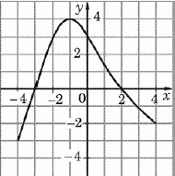
Функция возрастает на промежутке [−4; −1]
f (−2) = f (0)
f (−1) = 4
f (x) > 0 при −3 < x < 4

17. Из 32 учеников гимназии 10 человек учат второй иностранный язык – немецкий, 8 человек – французский, 6 – испанский, 4 – итальянский, а остальные – китайский. Какова вероятность, что первым в класс войдет ученик, изучающий китайский язык?

18. Стоимость билетов на поезд "Тургенев" ( Москва – Симферополь): люкс – 9053 руб., купе – 4124 руб., плацкарт – 2384 руб. Определите среднее арифметическое этого ряда чисел.
Часть 2.

19. Решите уравнение (3x + 7)³ = (2x)⁶.
Ответ в комментариях.

20. Решите неравенство 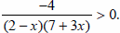.
Ответ в комментариях.

21. Найдите сумму всех отрицательных членов арифметической прогрессии – 8,5; – 7,7; … .

22. При каких значениях n парабола y = – x² + (n–1)x + n целиком расположена выше прямой y = 1?
Запишите ответ в виде числовых промежутков (не делайте пробелов).

23. Две бригады, работая вместе, могут выполнить некоторую работу за 12 часов. Первая бригада, работая одна, могла бы выполнить эту работу на 10 часов быстрее, чем вторая. Сколько часов потребовалось бы первой бригаде для выполнения этой работы?

